Delrapport 1 Lärande utvärdering av projektet Psykisk Hälsa i Fokus

av Anneli Danielsson, Tommie Helgeé och Cecilia Frank

European Minds Sweden AB

2014-05-20

Innehållsförteckning

SAMMANFATTNING 2

1. Introduktion till projektet och den lärande utvärderingen 3

1.1 Bakgrund och målsättningar 3

1.2 Utvärderingsansats 3

1.3 Genomförda utvärderingsaktiviteter 4

2. Lärande i projektet 5

2.1 Om projektets aktiviteter 5

2.2 Om projektets målgrupper 6

2.3 Om projektets arbetsmetoder och organisation 6

2.4 Om projektets externa kommunikation och strategiska påverkan 7

2.5 Sammanfattning av lärdomar 9

3. Enkätresultat 10

3.1 Information om målgruppen 10

3.2 Information om hur projektet når ut till deltagarna 12

3.3 Information om hur föreläsningarnas kvalitet upplevs 13

3.4 Information om deltagarnas upplevelse av nytta 14

4. Reflektioner från utvärderarna 16

4.1 Om att Psykisk Hälsa i Fokus primärt är ett kommunikationsprojekt 16

4.2 Om behov av långsiktig strategi och mätbara indikatorer 16

4.3 Om samverkan som en framgångsfaktor 18

# SAMMANFATTNING

Projektet Psykisk hälsa i fokus är ett samverkansprojekt mellan i första hand Skellefteå kommun och Västerbottens Läns Landsting med målet att utse Skellefteå till Psykiska Hälsans Huvudstad 2014. Huvudmän är Skellefteå kommun, Västerbottens läns landsting, tidningen Norran och Samordningsförbundet Skellefteå.

European Minds har sedan februari 2014 uppdraget som följeforskare/lärande utvärderare i projektet. Denna rapport är den första delrapporten av totalt tre utvärderingsrapporter som European Minds kommer att presentera.

De viktigaste lärdomar så här långt sammanfattas på följande sätt:

* behov av affärsmässighet
* behov av administrativt stöd, framförallt inledningsvis
* behov av tydliga avgränsningar
* ordning och reda underlättar
* viktigt anpassa nivån till målgruppen, och hålla fokus på allmänheten
* viktigt testa olika sätt att nå allmänheten
* projektledare med olika inriktning en styrka
* utvärderarna skulle ha kunnat aktiveras tidigare
* vikten av att ha tydliga och fördelade ansvarsområden
* fler förberedelser hade kunnat göras innan aktiviteterna drog igång
* viktigt att intressenterna har ett gemensamt ”språk” och målbild
* det kommunikativa arbetet är mer omfattande än vad man trodde
* skillnader mellan kommunens och landstingets kommunikationsstrategier
* viktiga insikter i hur man bäst sprider information om projektet
* inte självklart att projektets budskap når ut i media
* projekt innebär ett extra behov av dokumentation

Vidare presenteras i rapporten en aktuell sammanställning baserad på de enkäter som deltagare vid olika föreläsningstillfällen besvarat.

Hittills har flest kvinnor deltagit på föreläsningarna, med medelålder 36-55 år. Det huvudsakliga skälet till att personerna anmält sig till föreläsningen är att de vill utveckla sig inom sitt yrke och de har vanligtvis fått kännedom om föreläsningen var genom tips från vän/kollega. En överraskande stor andel har deltagit på fler än en föreläsning, med tanke på att vi endast ser på statistik från fyra föreläsningar. Föreläsningarna får generellt mycket höga betyg. Medel är 4,26 på en 5-gradig skala för både föreläsning. Detta gäller också föreläsarnas betyg, där genomsnittet är detsamma. De allra flesta anger att de lärt sig något nytt i samband med föreläsningen. Majoriteten anger att de kommer att ha praktisk nytta av den föreläsning de deltagit på, antingen i sitt arbete eller i sitt privatliv.

Baserat på erfarenheterna i utvärderingen så här långt gör utvärderarna avslutningsvis följande reflektioner:

* Psykisk Hälsa i Fokus är primärt ett kommunikationsprojekt. Detta påverkar vilka förväntningar vi ska ha på projektet, och vilka resultat vi bör efterfråga.
* Det finns en latent risk att vi inte kan visa på måluppfyllelse och önskat resultat eftersom det saknas mätbara indikatorer. Samtidigt är det lite osäkert vilka resultat som är viktiga ur strategisk synvinkel. Vi föreslår därför att projektets långsiktiga strategi arbetas igenom samt att indikatorer tas fram som stärker det arbetet så snart som möjligt.
* Samverkan i projektet är en framgångsfaktor, särskilt den mellan Skellefteå kommun och Västerbottens Läns Landsting. Fortsatt tydlighet är dock efterfrågad så att alla intressenter engageras. Genom att identifiera samarbeten som påbörjats tack vare projektet och som kan fortsätta efter projektets slut, skulle projektet kunna påvisa konkreta resultat av projektet. De olika konstellationerna kan också vara intressanta och värdefulla att bära med sig in i nya samverkansprojekt.

# 1. Introduktion till projektet och den lärande utvärderingen

## 1.1 Bakgrund och målsättningar

Projektet Psykisk hälsa i fokus är ett samverkansprojekt mellan i första hand Skellefteå kommun och Västerbottens Läns Landsting med målet att utse Skellefteå till Psykiska Hälsans Huvudstad 2014. Huvudmän är Skellefteå kommun, Västerbottens läns landsting, tidningen Norran och Samordningsförbundet Skellefteå.

***Projektets syfte och mål:***

Det övergripande syftet med projektet är att främja psykisk hälsa och att förebygga psykisk ohälsa. Målen med projektet är att skapa ökad kunskap hos kommunens invånare om hur den psykiska hälsan kan stärkas och hur den psykiska ohälsan kan förebyggas, att skapa ökad kännedom om den hjälp som finns att få vid psykisk ohälsa, att Skellefteborna vågar prata om psykisk ohälsa samt att stärka Skellefteås varumärke – ”En kommun där hälsan och särskilt den psykiska hälsan är viktig.”

## 1.2 Utvärderingsansats

European Minds har sedan februari 2014 uppdraget som följeforskare/lärande utvärderare i projektet Psykisk Hälsa i Fokus. Principerna om lärande utvärdering innefattar en kom­bination av kvalitativa och kvantitativa insatser. Detta innebär att utvärdera den löpande utvecklingen av processer och resultat, men även att kontinuerligt återföra resultat till projektet. Syftet är att stimulera till ständig förbättring och utveckling av projektet och på så sätt bidra med en uppföljning av måluppfyllelsen.

Denna rapport är den första delrapporten av totalt tre utvärderingsrapporter som European Minds kommer att presentera. Delrapport 1 summerar inledningen av pro­jektet avseende genomförda utvärderingsaktiviteter, iakttagelser, lärdomar och rekommendationer. De reflektioner och tankar som kommit fram under genomförda workshops redovisar vi under rubrikerna projektets aktiviteter, målgrupper, arbetsmetoder, kommunikation och strategisk påverkan. Slutligen presenterar vi några rekommendationer inför det fortsatta arbetet under projekttiden.

Efterföljande delrapporter och slutrapport kommer att beskriva resultaten av det pågående arbetet och de planerade utvärderingsaktiviteterna. Bland annat kommer vi att följa effekterna av föreläsningen ”Våld mot djur – Våld mot kvinnor”. Detta sker genom djupintervjuer med fem personer som deltagit vid föreläsningen. Ytterligare kvalitativa studier kommer att följa utvecklingen av den implementeringstanke som projektet presenterat. Detta kommer att göras genom enskilda samtal med deltagare i styrgrupp och referensgrupp. Slutrapporten kommer att sammanfatta alla iakttagelser och lärdomar som kommit fram genom alla utvärderingsaktiviteter som skett under projektets gång och mynna i ett antal rekommendationer inför kommande projekt.

## 1.3 Genomförda utvärderingsaktiviteter

Som underlag för denna delrapport har följande utvärderings­aktiviteter genomförts:

* Uppstartsträffar med projektledning, referensgrupp och styrgrupp.
* Lärtillfällen/workshops. Detta är basen i det löpande utvärderingsarbetet och är ett tillfälle för reflektion och dialog. Workshops har hittills genomförts med projektmedarbetarna, men framöver kommer även styrgruppen och referensgruppen att få delta i workshops. Varje workshop dokumenteras på ett strukturerat sätt. Utvärderarna finns även tillgängliga för muntliga lägesrapporter för referensgrupp och styrgrupp på begäran.
* Utvärderingsenkäter till deltagare vid föreläsningar. Enkäterna lämnas ut i pappersformat till deltagare vid varje föreläsningstillfälle. Projektledarna ser till att tid avsätts för att svara på enkäterna samt ansvarar för insamlingen. Vid denna första rapport har utvärderarna ansvarat för att sammanställa enkätsvaren digitalt för att kunna påbörja analyser.

# 2. Lärande i projektet

Hittills har totalt fyra stycken workshops med lärandefokus genomförts. Syftet att stanna upp och reflektera över vad vi gjort hittills, hur det gått och vad vi kan lära av det som hänt i projektet och ta med i det fortsatta arbetet. Lärdomarna ses som viktiga att ta med sig in i det fortsatta arbetet med projektet Psykisk Hälsa i Fokus, men även som erfarenheter inför nya projekt. Det kan gälla projekt både inom Skellefteå kommun, inom Västerbottens läns landsting, inom samverkansprojekt mellan kommun och landsting, eller i andra sammanhang där man genomför kommunikativa projekt i syfte att påverka allmänheten.

Följande text baseras på de tankar och reflektioner som kommit upp under diskussionerna med projektledarna och projektets kommunikatörer. Som utvärderare har vi valt att i det här läget inte presentera alla lärdomar rakt av, utan prioriterat de lärdomar som upplevs som viktigast i nuläget. Lärdomarna presenteras löpande utan inbördes ordning.

## 2.1 Om projektets aktiviteter

* **behov av affärsmässighet**

En slutsats som dragits är att det är viktigt att vara affärsmässig i sina kontakter med andra. Många hör av sig till projektet och vill erbjuda sina tjänster. Det är noga att poängtera att om projektet ska betala måste man också få stå för innehållet. Vidare bör man se till att beslut om vem man väljer att samarbeta med fattas gemensamt av flera personer i styrgruppen och inte av en ensam projektledare.

* **behov av administrativt stöd, framförallt inledningsvis**

Tempot i projektet växlar hela tiden, från brainstorming och idéutveckling till små detaljer, vilket gör att det är lätt att tappa överblicken. Detta upplevdes som speciellt utmanande i projektets uppstart, och då var också efterfrågan på administrativ hjälp särskilt stor. Nu ser man att behovet mattats av något i takt med att projektet kommit igång och att man upparbetat vissa rutiner.

* **behov av tydliga avgränsningar**

Ett år för ett projekt är kort tid. Varje sak man går igenom ger dessutom inspel till något nytt, vilket har gjort att projektmedarbetarnas kalendrar fyllts väldigt snabbt. Därför är det viktigt att man redan i ansökan gör tydliga avgränsningar och begränsar projektets aktiviteter.

* **ordning och reda underlättar**

Nu har de första föreläsningarna genomförts och det finns mycket praktiska frågor att ta ställning till, testa och utveckla. Efter föreläsningarna Se sambandet togs en lista på viktiga punkter fram som projektledarna testade att hålla sig till vid nästa föreläsning. Mycket handlar om ordning och reda:

**Omedelbar feedback från föreläsning om sambandet mellan våld mot djur och våld mot kvinnor:**

* Tänk på ljudet
* Säkerställ att de professionella föreläsarna ska kunna svara på frågor. (Ställ kontrollfrågor i förväg)
* Viktigt att föreläsaren håller tiden
* Ta till tid för frågor
* Ha i beaktning att allmänheten har en annan typ av frågor
* Se till att det finns en tidsreserv, att inte föreläsaren ska resa iväg i direkt anslutning till föreläsningen
* Projektledaren kan agera moderator (med läskort/manus) för att säkerställa frågor och föra dialogen framåt och samtidigt kunna styra föreläsningen dit man vill.
* Förbered eventuella frågor. En idé är att erbjuda en ”frågehatt”.
* Förbered de från professionen som deltar för att svara på frågor så att de har något att säga
* Kom ihåg tydlig inledning och avslut varje gång
* Ta tid för enkäten
* Avsluta med ”Hur går vi vidare?”

## 2.2 Om projektets målgrupper

* **viktigt anpassa nivån till målgruppen, och hålla fokus på allmänheten**

Det är viktigt att ha rätt budskap under föreläsningstillfället och anpassa sig till målgruppen. Vi måste komma ihåg att allmänhetens kunskap är lägre än vår egen. Vi måste prioritera, välja och anpassa kunskapsspridningen efter mottagare. Det är skillnad mellan vad professionen vill höra om och vad Skellefteborna vill höra om. Det är viktigt att behålla rätt fokus. Det är hos allmänheten ohälsan finns, på individnivå.

* **viktigt testa olika sätt att nå allmänheten**

Vissa målgrupper är svårare att nå än andra och projektmedarbetarna funderar hur man ska nå ut till dem. Vissa målgrupper når man kanske bättre genom andra? Ett exempel är föreläsningstemat barn och sorg. Föreläsningen kommer handla om barn och unga, men är riktat mot vuxna som vårdnadshavare. Men nyttan kommer tillfalla barn och unga när vuxna vårdnadshavare blir bättre på att bemöta de unga. Gruppen äldre personer kanske man når genom att hitta föreläsningsteman som intresserar dem mer? En viktig reflektion är också att alla inte vet att de saknar kunskap! Hur når man personer som inte vet om att just de borde lära sig mer? Just nu testar sig projektmedarbetarna fram.

## 2.3 Om projektets arbetsmetoder och organisation

* **projektledare med olika inriktning en styrka**

Projektledarna ser det som en styrka att vara två projektledare med olika inriktning: ”*tillsammans är vi breda*”. Åsa har kunskap om organisationer och ledarskap och om psykisk hälsa på jobbet. Lena har kunskap om individer och om psykisk hälsa som privatperson.

Projektledarna ska själva hålla i en del föreläsningar, vilket gör det lättare att komma åt nya grupper som man träffar, exempelvis frisörer. Det blir lättare att förstå vilken kunskap som de verkligen behöver.

* **utvärderarna skulle ha kunnat aktiverats tidigare**

Något som man inser när man kommit en bit in i projektet är att utvärderarna borde kommit med redan i planeringsstadiet, eller i alla fall direkt det blev klart att projektet skulle startas. Då hade man kanske kunnat tänka annorlunda kring vad som ska göras i projektet och av vem. En lärdom till nästa projekt är att utvärdering kan upphandlas redan innan ett projekt beviljats projektmedel.

* **vikten av att ha tydliga och fördelade ansvarsområden**

Det är viktigt med tydliga ansvarsområden eller roller mellan olika personer och funktioner. Man måste veta vad projektledarna, referensgruppen och styrgruppen ansvarar för.

Detta är ett projekt som uppfattas som viktigt av kommunens politiker. Styrgruppen och referensgruppen ska ge projektledningen mandat att leda projektet genom att stötta och bekräfta. Projektledarna förväntar sig att de ska sprida projektet i sina nätverk, ge värdefulla tips, ge input och ifrågasätta, fråga och be dem förklara.

Det är viktigt att projektet drivs utifrån funktion, inte person. Det är bra med engagerade personer, men projektet får inte fallera om de inte är med i projektet.

* **fler förberedelser hade kunnat göras innan aktiviteterna drog igång**

Exempel på saker man kunnat göra innan projektet startade eller innan aktiviteterna drog igång är att involvera projektets kommunikatörer och förbereda det kommunikativa arbetet, upphandla utvärderare och förbereda utvärderingsarbetet samt jobba igenom språkbruk och målbild med alla intressenter. Man hade även kunnat jobba förberedande genom att ta fram maillistor osv.

## 2.4 Om projektets externa kommunikation och strategiska påverkan

* **viktigt att intressenterna har ett gemensamt ”språk” och målbild**

Det är viktigt att jobba igenom de begrepp som ska användas i ett tidigt stadium så att alla förstår vad som sägs på ungefär samma sätt. Vad innebär målen till exempel? Här måste man ha en gemensam syn på och förståelse för vad man ska arbeta mot. Mycket av jobbet med formuleringar, budskap osv kunde ha gjorts direkt projektet beviljats.

* **det kommunikativa arbetet är mer omfattande än vad man trodde**

Professionella kommunikatörer från kommunen och landstinget har funnits med i projektet från start, vilket har varit en framgångsfaktor. Detta är i första hand ett kommunikationsprojekt, men samtidigt är det tydligt att man inte har avsatt tillräckliga medel för kommunikation i projektets budget. Arbetet har varit mer omfattande än man först trodde, delvis på grund av att både kommunens och landstingets kommunikatörer varit involverade, delvis på grund av att många små beslut måste fattas varje dag. Att informera och kommunicera med allmänheten kräver professionell hantering. Lärdomar inför nya projekt är att tidigt göra en kommunikationsplan och sätta kostnader på alla aktiviteter och material som ska användas för att sprida projektets budskap. Om man tänker sig använda intern personal till kommunikationsarbetet måste timkostnader för dennes arbete tas med i beräkningen. Man behöver vara ute i god tid om man vill ha hjälp internt då det är ett helt grafiskt paket man behöver. En fördel som man sett med att sköta kommunikationen internt är att det går snabbare och enklare än om man använder sig av externa kommunikatörer.

**Översiktlig flödesbeskrivning av projektets externa kommunikation:**

* Aktivitet bokas
* Inbjudan görs.
* Underlag utformas, texter byggs kring innehåll. Grafik och bilder. Detta arbete involverar flera.
* Aktiviteten läggs ut som nyhet internt och externt
* Webbsidan uppdateras

Under dessa ovanstående moment är det viktigt att synka ton och innehåll

* Om nyheten är bred nog läggs den ut som facebooknyhet
* Affischer, trycksaker trycks upp
* Annons i Norran (om det behövs)
* Eventuellt skapas program, t ex maj-listan
* **skillnader mellan kommunens och landstingets kommunikationsstrategier**

Samverkan mellan kommunen och landstinget har inneburit att en del saker går trögare då arbetsuppgifterna delats upp. Ibland måste man vänta på information från den andra parten. Dessutom arbetar kommunen och landstinget med olika geografi. Detta måste man ta hänsyn till. En annan utmaning för projektets kommunikation är att informatörerna kan ha lite olika syn på vilka prioriteringar som ska göras, beroende på vilket intresse man har eller vilken organisation man tillhör. Ska informationen hållas i för att vara nyhet och vara intressant för media, eller ska man gå ut med informationen i god tid för att så många människor som möjligt ska kunna anmäla sig? Landstinget och kommunen har dessutom olika ”regler” för informationsspridning, vilket gör att information sprids på olika sätt och vid olika tidpunkter inom de olika organisationerna. Generellt kan sägas att information sprids mer fritt inom kommunen än inom landstinget, där man ofta behöver mer av förankring och godkännande för vilken information som får spridas och hur. Detta är dessutom bara ett av många projekt som kräver uppmärksamhet hos landstinget.

* **viktiga insikter i hur man bäst sprider information om projektet**

Man har lärt sig en hel del kring hur man kan sprida information om kommande föreläsningar. Bland annat har man insett att projektet skulle kunna jobba mer med flyers i fikarummen. Projektledarna insåg också tidigt fördelarna med att rulla ett aktuellt bildspel som visar kommande aktiviteter vid varje föreläsning, i samband med entré och under pauser.

Tanken inledningsvis var inte att skapa ett nätverk med kontakter, men det har visat sig efterfrågat att få direktinformation från projektledarna, vilket de uppfattar som bra. Däremot inser man att man borde ha jobbat med maillistor och byggt nätverk innan aktiviteterna drog igång. Nu får det växa fram och det blir inte så strukturerat som det skulle kunnat vara.

* **inte självklart att projektets budskap når ut i media**

Även om tidningen Norran är en av projektets samverkanspartners kan det vara svårt att ha koll på vad som skrivs i tidningen. Det går inte alltid lita på att det blir som man vill, projektet kanske inte nämns, datum för en aktivitet kanske inte nämns. Detta måste man nog acceptera och tänka smart kring. En idé är att alltid säga ”vi i projektet” istället för bara ”vi” eller ”jag i min yrkesroll” när någon från projektet blir intervjuad.

* **projekt innebär ett extra behov av dokumentation**

Det är bra att dokumentera artiklar, annonser och så vidare, för att kunna sammanfatta kommunikationsarbetet i slutet av projektet. Det behöver inte vara pappersurklipp utan det fungerar att ta ett foto av artikeln med telefonen.

## 2.5 Sammanfattning av lärdomar

Om projektets aktiviteter

* behov av affärsmässighet
* behov av administrativt stöd, framförallt inledningsvis
* behov av tydliga avgränsningar
* ordning och reda underlättar

Om projektets målgrupper

* viktigt anpassa nivån till målgruppen, och hålla fokus på allmänheten
* viktigt testa olika sätt att nå allmänheten

Om projektets arbetsmetoder och organisation

* projektledare med olika inriktning en styrka
* utvärderarna skulle ha kunnat aktiverats tidigare
* vikten av att ha tydliga och fördelade ansvarsområden
* fler förberedelser hade kunnat göras innan aktiviteterna drog igång

Om projektets externa kommunikation och strategiska påverkan

* viktigt att intressenterna har ett gemensamt ”språk” och målbild
* det kommunikativa arbetet är mer omfattande än vad man trodde
* skillnader mellan kommunens och landstingets kommunikationsstrategier
* viktiga insikter i hur man bäst sprider information om projektet
* inte självklart att projektets budskap når ut i media
* projekt innebär ett extra behov av dokumentation

# 3. Enkätresultat

Följande statistik är hämtad från enkäter besvarade av deltagare vid fyra föreläsningar:

1. Se sambandet, Professionen 10/4
2. Se sambandet, Allmänheten 10/4
3. Rehabilitering vid stressyndrom, Professionen 6/5
4. Sömn och stress, Professionen/hemtjänsten 7/5

Sammanlagt har 149 personer besvarat enkäten. Alla personer har inte besvarat alla frågor.

Med tillägget Professionen avses att föreläsningen huvudsakligen riktat sig till personer som jobbar inom vård och omsorg på något sätt. Med Allmänheten menas att föreläsningen huvudsakligen riktat sig till alla i Skellefteå kommun, oavsett och yrke eller inte.

Enkätsvaren används i huvudsak för att ge oss information om vilka målgrupper som nås, hur vi når dem, föreläsningarnas kvalitet samt om deltagarna upplever någon nytta med föreläsningarna.

## 3.1 Information om målgruppen

Vi kan se att fler kvinnor än män deltagit på föreläsningarna. Detta var väntat med tanke på att tre av föreläsningarna riktat sig till professionen där fler kvinnor generellt finns representerade.

Flest män, både i faktiskt antal och andel av totalen, deltog vid föreläsning 1, Se samband Professionen (8 män, 16%). Andelen män var ungefär densamma vid föreläsningen för allmänheten på samma tema, även om antalet var färre (4 män, 17%).

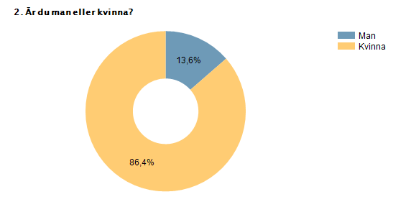

(147 svarande)

Den flesta deltagare är mellan 36-55 år. Den största målgruppen återfinns inom åldersgruppen 36-45 år. Även detta kan anses vara väntat med tanke på föreläsningarnas inriktning mot professionen.

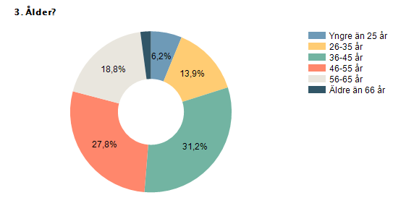

(144 svarande)

Det huvudsakliga skälet till att personerna anmält sig till föreläsningen är att de vill utveckla sig inom sitt yrke. Återigen är detta väntat med tanke på inriktningen mot professionen. I takt med att fler föreläsningar riktas till allmänheten antar vi att skälen till anmälan kan komma att variera mer.

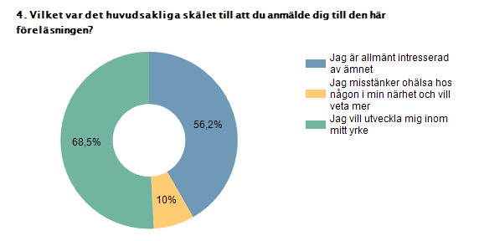

(Totalt 148 svarande, flera svarsalternativ möjliga)

Andra skäl till att man anmält sig till föreläsningen är:

* Allmän kunskapsutveckling för framtida yrkesutövning
* Chefen bokad föreläsningen/personalträff
* Genom jobbet/nytta i arbetet/ville veta hur ni jobbar
* Har ohälsa i arbetsgrupp
* Har själv varit drabbad
* Kunna delge andra
* Ligger rätt i tiden

## 3.2 Information om hur projektet når ut till deltagarna

Det vanligaste sättet att få kännedom om föreläsningen var genom tips från vän/kollega. Därefter följer information via kommunens hemsida eller intranät.

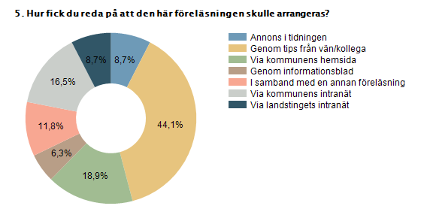

(Totalt 143 svarande, flera svarsalternativ möjliga)

Andra skäl som anges är:

* Via arbetsplatsen/jobbet
* Chefen
* Via mail
* Info av Åsa och Lena
* Min mamma tipsade mig
* Skellefteå kommuns kundtjänst

En överraskande stor andel har deltagit på fler än en föreläsning, med tanke på att vi endast ser på statistik från fyra föreläsningar. Denna utveckling ska därför bli intressant att följa i kommande delrapporter.

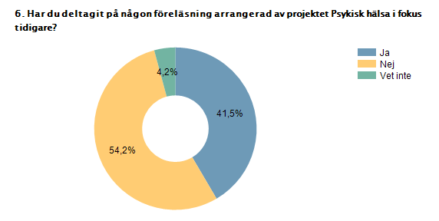

(142 svarande)

## 3.3 Information om hur föreläsningarnas kvalitet upplevs

Föreläsningarna får generellt mycket höga betyg. Medel är 4,26 på en 5-gradig skala.

Högst genomsnittsbetyg fick föreläsningen om Sömn och stress.

|  |  |
| --- | --- |
| **Föreläsningens namn** | **Medelbetyg** |
| Se sambandet, Professionen 10/4 | 4,35 |
| Se sambandet, Allmänheten 10/4 | 4,04 |
| Rehabilitering vid stressyndrom, Professionen 6/5 | 4,20 |
| Sömn och stress, Professionen/hemtjänsten 7/5 | 4,59 |

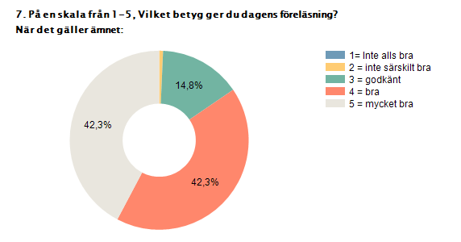

(142 svarande)

Detsamma gäller föreläsarnas betyg. Medel är även här 4,26 på en 5-gradig skala.

|  |  |
| --- | --- |
| **Betyg** | **Antal** |
| 1 | 0 |
| 2 | 2 |
| 3 | 31 |
| 4 | 103 |
| 5 | 94 |
| TOTALT | 230[1] |
| Medelvärde: | 4,26 |

Det genomsnittliga betyget på föreläsarna syns här fördelat per föreläsningstillfälle:

|  |  |  |  |
| --- | --- | --- | --- |
| **Föreläsningstillfälle** | **Medelbetyg Föreläsare 1** | **Medelbetyg Föreläsare 2** | **Medelbetyg föreläsare** |
| Se sambandet, Professionen 10/4 | 4,38 | 4,34 | 4,36 |
| Se sambandet, Allmänheten 10/4 | 3,64 | 3,83 | 3,74 |
| Rehabilitering vid stressyndrom, Professionen 6/5 | 4,23 | 4,30 | 4,26 |
| Sömn och stress, Professionen/hemtjänsten 7/5 | 4,81 | 3,50 | 4,2 |

Det finns skäl att vara noggrann i hanteringen av informationen om Föreläsare 1 och 2. I detta underlag hänsyn inte tagits till att respondenterna kan avse olika personer när de gett betyget. Vi konstaterar också att bortfallet är relativ stort, då många respondenter inte sätter betyg på båda föreläsarna. Betygssättning för respektive föreläsare ska därför i första hand som inspel till projektledningen för att bedöma hur deltagarna upplevt föreläsarnas förmåga att lära ut eller inspirera, och som lärdom inför kommande föreläsningar.

## 3.4 Information om deltagarnas upplevelse av nytta

De allra flesta anger att de lärt sig något nytt i samband med föreläsningen.

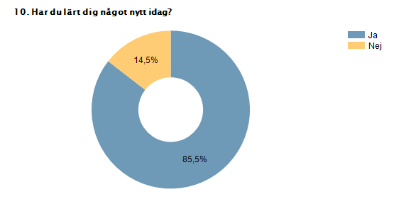

(138 svarande)

Den föreläsning som bidragit till mest nya lärdomar enligt enkäten är föreläsningen Se samband, Professionen. Där har samtliga respondenter (41 respondenter av 46 möjliga) angett att de lärt sig något nytt. Den föreläsning som enligt respondenterna gett minst ny kunskap är föreläsningen Rehabilitering vid stressyndrom, Professionen.

|  |  |  |
| --- | --- | --- |
| **Föreläsningstillfälle** | **Ja, jag har lärt mig något nytt** | **Nej, jag har inte lärt mig något nytt** |
| Se sambandet, Professionen 10/4 | 100% | 0% |
| Se sambandet, Allmänheten 10/4 | 87,5% | 12,5% |
| Rehabilitering vid stressyndrom, Professionen 6/5 | 71,4% | 28,6% |
| Sömn och stress, Professionen/hemtjänsten 7/5 | 94,1% | 5,9% |

Majoriteten anger att de kommer att ha praktisk nytta av den föreläsning de deltagit på, antingen i sitt arbete eller i sitt privatliv.

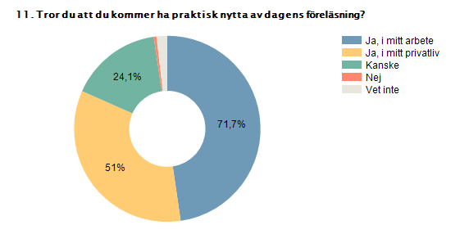

(145 svarande, flera svarsalternativ möjliga)

# 4. Reflektioner från utvärderarna

## 4.1 Om att Psykisk Hälsa i Fokus primärt är ett kommunikationsprojekt

Även om projektet Psykisk Hälsa i Fokus har som målsättning att öka kunskapen hos kommunens invånare om hur psykisk hälsa kan stärkas och psykisk ohälsa kan förebyggas, samt öka kännedomen om den hjälp som finns att få, så är det inget traditionellt kompetensutvecklingsprojekt. Skälet till att projektet Psykisk Hälsa i Fokus är annorlunda är framförallt dess kompletterande delmål. Projektets aktiviteter ska inte bara locka till kompetensutveckling utan även bidra till att Skellefteborna vågar prata om psykisk ohälsa. Detta ska i sin tur leda till att Skelleftebornas syn på Skellefteå som ”en kommun där hälsan och särskilt den psykiska hälsan är viktig” (citat ur ansökningstexten). Andra, utanför Skellefteå, ska också ha den bilden.

I de flesta kompetensutvecklingsprojekt utgår man oftast från individens behov av att utveckla sig i yrket, för att klara utmaningar eller för att göra karriär. Ibland görs riktade utbildningsinsatser med syfte att stärka konkurrenskraften, både hos individen och hos den organisation som står bakom satsningen. I det här projektet handlar det inte om individer som ska få ökad kunskap i första hand, utan om en generell kunskapshöjning hos allmänheten. En allmänhet som inte känner till att de är mottagare/deltagare i projektaktiviteter, som inte alltid vet om att de inte vet, som inte vet om att de borde lära sig, som inte självklart har någon fördel av att delta i de utbildningsaktiviteter som anordnas.

Detta innebär att projektledningen tvingas hantera ett stort antal frågor som inte hanteras i ett ”vanligt” kompetensutvecklingsprojekt. För att nå ut till allmänheten måste man hantera målgruppsindelningar, hitta rätt kanaler för varje målgrupp och fundera på direkta eller indirekta sätt att nå ut med sitt budskap i ”bruset” av information. Det är direkt nödvändigt att locka så många som möjligt till varje föreläsningstillfälle, ibland genom att erbjuda sina tjänster till vissa personalgrupper, ibland genom att samverka med andra. Projektet Psykisk Hälsa i Fokus är alltså mer ett kommunikationsprojekt än något annat. I och med det konstaterandet kan vi också förstå vilka förväntningar vi ska ha på projektet, och vilka resultat vi bör efterfråga.

## 4.2 Om behov av långsiktig strategi och mätbara indikatorer

Förväntan om att investeringen i projektet Psykisk Hälsa i Fokus så gott som omedelbart ska leda till positiva effekter för Skellefteborna på olika sätt, innebär en utmaning för projektet. När vi som utvärderare under projektets uppstartsfas gått igenom ansökan samt haft dialog med styr- och referensgrupp så framkommer att de önskade effekterna är så gott som omöjliga att mäta och följa upp och samtidigt härröra till projektets insatser. Ett skäl till detta är att det inte tagits fram några mätbara indikatorer. Ibland är de önskade effekterna också motsägelsefulla.

Ett exempel på detta är att projektet förväntas leda till att fler personer med psykisk ohälsa ska våga söka stöd från samhället. Detta är en siffra som är möjlig att mäta, men när vet projektet att man gjort något tillräckligt bra? Räknas det som ett bra resultat om ytterligare 20 personer söker stöd? Eller 10? Eller 100? Vad är rimligt? Det finns en latent risk att vi inte kan visa på måluppfyllelse och önskat resultat eftersom det saknas mätbara indikatorer. Det kan leda till att vi och andra felaktigt bedömer det som att projektets inte lyckats uppnå sina mål.

Det kan samtidigt vara svårt att härröra eventuella effekter till enbart detta projekt. Skellefteborna påverkas ju inte bara av Psykisk Hälsa i Fokus, utan även av nationella initiativ, olika regionala och lokala projekt samt ordinarie kompetensutvecklingsinsatser. En annan komplexitet är att projektet också antas bidra till att kostnaderna för socialt stöd, vård och omsorg minska i takt med att den psykiska hälsan förbättras. Om man får fler att söka hjälp uppstår rimligtvis initialt högre kostnader, för att sedan på längre sikt sjunka igen. De båda önskade effekterna antas alltså inträffa vid olika tidpunkter och det är oklart när man förväntar sig att saker och ting ska ha skett. Detta gör att det blir svårt att planera för uppföljningen. Låt säga att de mer långsiktiga effekterna ska följas upp om två år. Då måste intressenterna förbereda detta och avsätta medel för det, utanför projektet. På samma sätt som tidigare kommer det att vara en utmaning att då visa att de siffror vi ser om två år kan härröras till projektets insatser. Ett stort antal andra faktorer kan ha haft mer eller mindre påverkan på Skelleftebornas psykiska hälsa. Det visar sig också vid de samtal vi haft att det inte är många som tror att effekterna ska bli så omedelbara att de går att mäta alls under det första året som projektet pågår. De flesta är överens om att det arbete som nu inletts endast är början på ett långsiktigt arbete i Skellefteå kommun.

Detta för oss till nästa utmaning. Vår uppfattning är att det just nu är lite osäkert vad detta långsiktiga arbete går ut på. Ska ”facklan” lämnas vidare till en annan kommun i Sverige eller ska projektets erfarenheter endast komma Skellefteå kommun till godo? I detta projekt, precis som i många andra, har projektet inledningsvis haft en ganska intensiv utvecklingsperiod. Man har prövat, ändrat och ordnat i stort som smått. Detta är en naturlig del av ett projekts utvecklingsfas, och så länge som man håller fast vid projektets syfte eller mål brukar det sällan innebära några problem. Däremot bör viktiga grundbultar och budskap i projektet inte förändras för mycket, eftersom det kan påverka projektets trovärdighet. Upplevelsen bland projektmedarbetarna är att projektet gått från att ha en stor ambition till att det nu finns en liten förhoppning om att någon ska ta över. Det skapar osäkerhet hos projektledarna som omedvetet undrar vad mer som är ändrat och hur marknadsföringen av och spridningen av projektet kommer att påverkas. Det är ingen önskvärd situation i ett kommunikationsprojekt som detta.

Vårt förslag är därför att projektets referens- och styrgrupp bör fatta beslut om hur projektet ska leva vidare så snabbt som möjligt. ”Vem” ska projektet lämnas över till? Är det en intern överlämning? Ska projektet förlängas, och vad innebär det i så fall för överlämningen? Ska facklan lämnas till en ny kommun? Detta påverkar angreppssättet i projektet redan nu. En strategi för detta arbete behövs. I detta strategiarbete bör man också se över samt om möjligt ta fram ett antal indikatorer som är relevanta att följa på lite längre sikt. På så sätt har man kontroll över utvecklingen. Eftersom detta är ett kommunikationsprojekt bör man också ta hänsyn till olika spridningsmått och andra typer av effekter som projektet bidrar till för att stärka dialogen om psykisk hälsa i Skellefteå-området.

## 4.3 Om samverkan som en framgångsfaktor

Samverkan bygger på tanken om partnerskap och en gemensamt driven utveckling. En bred sammansättning av aktörer är viktig för att få flera perspektiv och kunna genomföra en förändring. Varje aktör bidrar med sin specifika kompetens och erfarenhet. Tillsammans gör man något bättre än om man vore själv.

Samverkan mellan Skellefteå kommun och Västerbottens läns landsting är särskilt framträdande i detta projekt. Samverkan sker på flera nivåer då både personal, tjänstemän, chefer och politiker är involverade. Uppslutningen är bred. Nya samarbeten har också kommit till stånd tack vare projektet. Samarbetet med Hjärnkoll är ett exempel. Ett annat exempel på samarbete som kommit igång tack vare projektet är det som uppstått mellan Psykiatrin och Unghästen, vilket troligtvis kommer att fortsätta även efter projektets slut.

Samverkan med Norran har däremot visat sig vara svårare att etablera än väntat. Norran var involverade i framtagandet av projektansökan samt finns representerade i projektets styrgrupp. Ingen representant från Norran har dock varit med på något styrgruppsmöte. Om än Norrans reportrar skrivit några artiklar på temat där projektet funnits med är det egentligen ganska oklart vad samverkan mellan parterna hittills gått ut på. Det finns en förståelse för att reportrar måste ha frihet att skriva vad de vill. Men när projektets budskap inte når ut, eller när projektets medarbetare tvekar till att engagera privatpersoner att representera den lilla människan i intressanta reportage, bör man som samverkanspartners kunna diskutera hur man ska utveckla sin dialog, och bidra till gemensam utveckling, i sann samverkansanda. Vi ser inte att det händer just nu. Därför ser vi det som prioriterat att utveckla samverkan med Norran, framförallt på strategisk nivå. Vi efterfrågar framförallt tydlighet. Ska styrgruppsplatsen erbjudas någon annan part, eller går det att aktualisera Norrans engagemang i densamma? Vad mer kan intressenterna göra tillsammans? Hur får man alla parter att känna sig engagerade?

De samverkanskonstellationer som uppstår under projektet ser vi som en av projektets framgångsfaktorer och något som också har potential att leda till långsiktiga effekter. Genom att identifiera samarbeten som påbörjats tack vare projektet och som kan fortsätta efter projektets slut, skulle projektet kunna påvisa konkreta resultat av projektet. De olika konstellationerna kan också vara intressanta och värdefulla att bära med sig in i nya samverkansprojekt både inom kommunen och landstinget. Genom kopplingen till landstinget kan också projektet nå ut till en större geografi, om det visar sig att det är en önskad strategi.

1. Observera att det varit möjligt att ge betyg på två föreläsare.